(๑๓)

สำหรับศาลใช้
หมายเรียก
คดีแพ่งสามัญ คดีหมายเลขดำที่ /๒๕๖๓
คดีหมายเลขแดงที่ /๒๕๖๓
ในพระปรมาภิไธยพระมหากษัตริย์
ศาล
วันที่ เดือน พุทธศักราช ๒๕๖๓
ความ

โจทก์
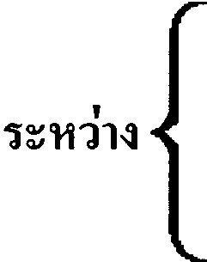

จำเลย
หมายถึง
จำเลย
ด้วยโจทก์ได้ยื่นฟ้องจำเลยต่อศาลนี้ มีข้อความตามสำเนาคำฟ้อง ซึ่งได้ส่งมาให้ทราบพร้อมกับหมายนี้แล้ว
เพราะฉะนั้น ให้ท่านทำคำให้การแก้คดียื่นต่อศาลภายใน ๑๕ วัน นับแต่วันที่ได้รับหมายหรือถือว่าได้รับหมายนี้
นัดชี้สองสถานและกำหนดแนวทางดำเนินคดีหรือสืบพยานโจทก์ วันที่ เดือน พ.ศ. ๒๕๖๑ เวลา นาฬิกา

ผู้พิพากษา

รับหมายวันที่
ปิดหมายวันที่
ผู้ส่ง
(พลิก)
จำเลยอยู่บ้านเลขที่ หมู่ที่ ถนน

ตรอก/ซอย ตำบล/แขวง อำเภอ/เขต
จังหวัด รหัสไปรษณีย์ โทรศัพท์

คำแนะนำ
หากประสงค์จะไกล่เกลี่ยให้ติดต่อหน่วยงานไกล่เกลี่ยประนอมข้อพิพาทประจำศาล
โทรศัพท์

